SIEMENS GIGASET 3010 classic

Включение/отключение переносного телефона
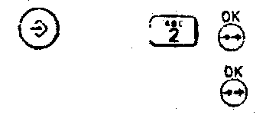
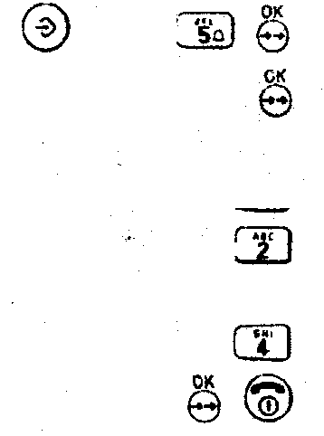

Нажмите и удержите данную кнопку более 1 секунды.
Способ набора
нажмите клавишу. Вы слышите сигнал ответа станции.
наберите любую цифру (например «1») ).Если Вы слышите тог же сигнал, что и ранее. Вам следует переключить телефон на импульсный способ набора.
Установка способа набора
На Вашем телефоне могут использоваться следующие способы набора номера:
тональный набор с временем размыкания шлейфа 250 мс. (MFV. 250ms). тональный набор с установленным временем размыкания шлейфа. (MFV). импульсный набор. (IWV).

Начните процедуру.
System-PIN Введите системный РИН-код (при поставке «ОООО»),
Установите способ набора:

тональный набор с временем размыкания шлейфа 250 мс.

тональный набор с установленным временем размыкания шлейфа. (MFV)

импульсный набор.
Сохраните введенные параметры.
Установка времени размыкания шлейфа (для MFV)
Начните процедуру

Введите системный pin-год (при поставке «ОООО»). Установите время размыкания шлейфа:
80 мс= 1, 100 мс= 2, 120 мс= 3, 180 мс=4, 250мс=5, 300мс=6, бООмс-7
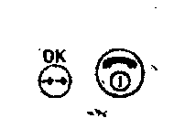

Сохраните введенные параметры.

вкл./выкл. блокировки клавиатуры от случайного нажатия.

Нажмите и удержите данную кнопку более 1 секунды.
Надисплее:


пвв
•I;
© ®

Исходящие внешние вызовы
Вызов внешнего абонента

Наберите необходимый номер. Для контроля на дисплее высветится набранный номер.
Нажмите для вставки паузы, если это необходимо
Введенный номер можно полностью или частично стереть с помощью данной
клавиши, например для исправления.
Нажмите клавишу. Набирается номер.
Окончание сеанса связи:
Разъедините соединение («положите трубку»)

Исходящие внутренние вызовы


К Вашему телефону можно подключить до 6 переносных телефонов. Между переносными телефонами можно осуществлять внутреннюю связь.
Вызов внутреннего абонента
Нажмите клавишу внутренней связи.
Наберите номер внутреннего абонента (от 1 до 6).
Осуществляется вызов абонента.


При нажатии осуществляется общий вызов всех переносных телефонов.
Соединение будет установлено с внутренним абонентом, который первый ответит на вызов.
Окончание сеанса связи:
Разъедините соединение («положите трубку»)

Прием вызова

Нажмите клавишу для приема внешнего вызова. Или
Снимите переносной телефон с базовой cтанции.
Соединение установлено.
ч..

Поиск переносной трубки (Раging)
Нажмите кнопку на базовой станции.



Производится вызов всех переносных трубок зарегистрированных на данной базовой станции.
Нажмите для прекращения поиска.

Выключение микрофона
Во время разговора с внешним абонентом Вы можете отключить микрофон. Таким образом. Вы можете, например, навести справку в помещении, где Вы находитесь. Внешнее соединение удерживается. Внешний абонент не может Вас слышать, он слышит мелодию при удержании соединения.
Нажмите клавишу на переносном телефоне. Микрофон выключен. Наведите справку в помещении


Включите микрофон. Вы снова соединеньгс внешним абонентом.

Повтор последнего набранного номера

С помощью дисплейной клавиши Вы можете вызвать список номеров повторного набора. При этом Вы можете выбрать один из пяти последних набранных номеров, включая номера, набранные из телефонного справочника.

С помощью этих клавиш выберите номер.
Нажмите клавишу. Набирается выбранный номер.

Изменение номера
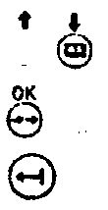
С помощью этих клавиш выберите номер.
Подтвердите выбор.
номер можно полностью или частично стереть с помощью данной клавиши,

например для исправления.

Нажмите клавишу. Набирается номер.
Удаление номеров повторного набора

Вы можете удалить из памяти переносного телефона все 5 последних набранных номеров.
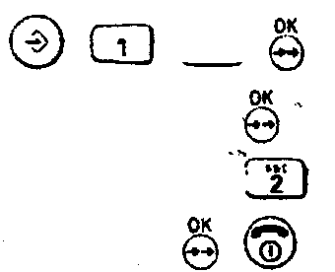

Начните процедуру Telefon-PIN Введите телефонный pin-код (при поставке «ОООО»).

Стереть все номера.

Сохраните введенные параметры

Телефонный справочник ввод/изменение/удаление номеров

В память вашего телефона можно внести до 10 часто используемых номеров Ввод номеров в память

Начните процедуру.

Введите номер ячейки памяти (от 0 до 9).
Подтвердите выбор.
Введите телефонный номер.

или


Нажимайте клавишу до тех пор, пока на дисплее переносного телефона не появится нужный номер из пяти последних набранных номеров Сохраните введенные параметры



Вывод номеров хранящихся в памяти
Начните процедуру.
Введите номер ячейки памяти (от 0 до 9).
или

Нажимайте клавишу до тех пор, пока на дисплее переносного телефона не появится нужный номер.
Нажмите клавишу. Набирается номер.

Индикация суммы тарифных единиц
Индикация суммы тарифных единиц или суммы стоимости соединений возможна
только в том случае, если с АТС передается тарифный коэффициент.
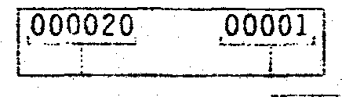
Стоимсть последнего звонка Общая стоимость

Ввод тарифного коэффициента
Вы можете ввевсти стоимость одной тарифной единицы, (например: 1т.е. =0,12 DM).
Начните процедуру. Введите системный pin-код (при поставке «ОООО»).
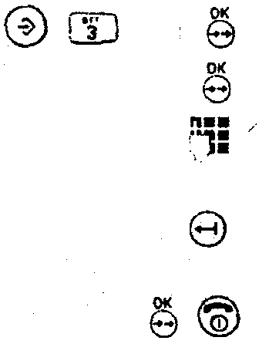
'Введите стоимость одной тарифной единицы (в нашем примере:
=012). Введенное число можно полностью или частично стереть с
помощью данной клавиши, например для исправления. Сохраните введенные параметры
Индикация суммы/ стирание суммы стоимости соединения
Начните процедуру. Введите системный pin-код (при поставке «ОООО»).
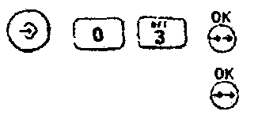
Вывод индикации для всех зарегистрированных переносных телефонов Вызовите индикацию общей суммы.
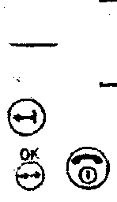
Для стирания суммы выполните следующие действия:
Сотрите сумму.
Сохраните введенные параметры.
• Вывод индикации для конкретного переносного телефона

Введите номер переносного телефона (от 1 до 6). На дисплее:
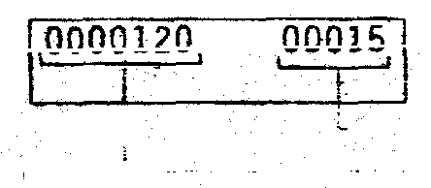
Стоимость последнего разговора Общая стоимость Для стирания суммы выполните следующие действия:
Сотрите сумму.
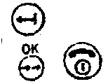
Сохраните введенные параметры.

Удаление номеров из телефонного справочника
Вы можете удалить из памяти переносного телефона все номера телефонного справочника.
Начните процедуру.
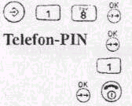
Введите телефонный pin-код (при поставке «ОООО»). Стереть все номера.

Сохраните введенные параметры

Список входящих звонков
Данный список может содержать информацию о 30 последних поступивших звонках. После поступления нового звонка на дисплее высвечивается

Ответный звонок
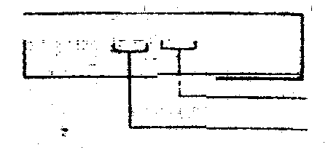


Начните процедуру на дисплее
Общее количество поступлений. Новые поступления.
Затем на дисплее появляется информация о номере 1 в очереди

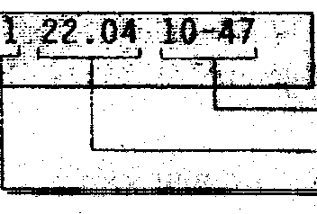
Время.
Дата.
Номер.

Нажимайте клавишу (для просмотра информации о номерах в очереди)


до тех пор, пока на дисплее переносного телефона не появится нужный
номер.
Нажмите клавишу. Вызывается данный номер.

Настройка списка звонков
Список может содержать информацию о:
всех принятых входящих звонках. всех входящих звонках оставшихся без ответа,
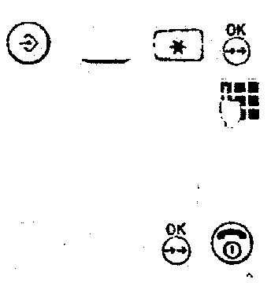
Начните процедуру.
Введите номер настройки.
1 = всех входящих звонках оставшихся без ответа.
2 = всех принятых входящих звонках.
Сохраните введенные параметры.
Удаление списка звонков
Начните процедуру. Введите системный pin-код (при поставке «ОООО»).
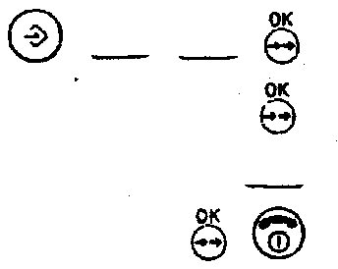
Стереть все номера. Сохраните введенные параметры

Вкл/выкл. индикации стоимости последнего разговора

Если включена индикация, то при нажатии на клавишу на дисплее появляется информация о тарифных единицах или стоимости соединения. Начните процедуру Введите системный pin-код (при поставке «ОООО»).
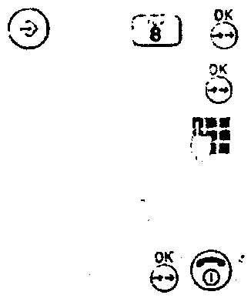
Введите номер настройки. 1 =вкл. О = выкл.
Сохраните введенные параметры.
Счет карманных денег
С помощью счета карманных денег для абонента, пользующегося переносным телефоном, можно установить определенное количество тарифных единиц или денежную сумму для внешних соединений.
Если бюджет исчерпан, то не возможно осуществить внешний вызов с переносного телефона. Можно только осуществлять внутренние соединения (между переносными телефонами) и принимать внешние вызовы.
Индикация/установка кредита
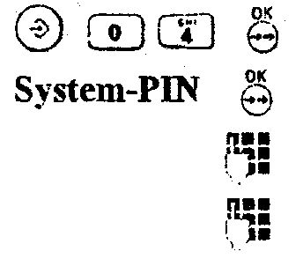
Начните процедур)'. -Введите системный pin-код (при поставке «ОООО»). Введите номер переносного телефона (от 1 до 6).
Введите сумму кредита. ( Сумма максимум может составлять 999.99. При вводе автоматически задаются две десятичные позиции, поэтому, например, сумма DM 20 должна задаваться с помощью значения 2000. Кредит, определенный в тарифных единицах, может составлять максимум 99999). Введенное число можно полностью или частично стереть с помощью данной клавиши, например для исправления. Сохраните введенные параметры
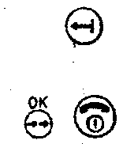
Вкл/выкл. счета карманных денег


Начните процедуру.
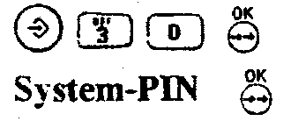
Введите телефонный pin-код (при поставке «ОООО»). Введите номер переносного телефона (от 1 до 6). Введите номер настройки: 1 = вкл. или 2 = выкл.
Сохраните введенные параметры. 8

Индивидуальные настройки переносного телефона
Регулировка громкости вызывного сигнала
Вы можете установить 5 уровней громкости вызывного сигнала Вашего переносного телефона, а также «осторожный звонок».


Начните процедуру.
Введите номер настройки: от 1 до 5 - уровни громкости.
б - «осторожный звонок»

Сохраните введенные параметры.
Регулировка тембра вызывного сигнала
Вы можете установить 10 уровней тембра вызывного сигнала.
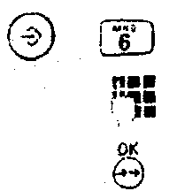
Начните процедуру.
Введите номер настройки: от 0 до 9 - уровни тембра

Сохраните введенные параметры.

Регулировка громкости телефонного аппарата
Вы можете установить 3 уровня громкости:
уровень 1 ... уровень 3 = нормально ... громко
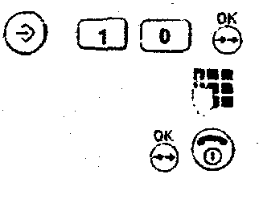
Начните процедуру.
Введите номер настройки: 1, 2 или 3.
Сохраните введенные параметры.

Вкл/выкл. сигнала ошибки и положительного квитирования -
При вкл. сигнала ошибки раздаются 4 акустических сигнала при неправильном вводе. При вкл. сигнала положительного квитирования раздается 1 акустический сигнал при успешном завершении процедуры. -
Начните процедуру.
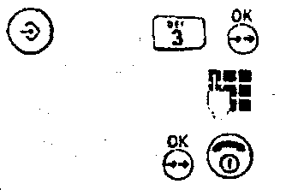

Введите номер настройки: 0- выкл. 1- вкл. Сохраните введенные параметры.

Вкл/вык. сигнала подтверждения нажатия клавиши
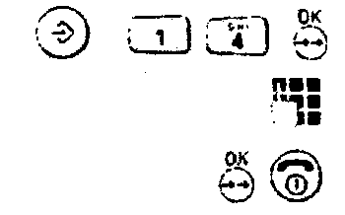
При вкл. сигнале каждое нажатие клавиш подтверждается акустическим сигналом. Начните процедуру.
Введите номер настройки: 0-выкл. 1-вкл. Сохраните введенные параметры.

Вкл/выкл. предупредительного сигнала о разряде аккумулятора
Если сигнал вкл., то при разряде аккумулятора в переносном телефоне раздается акустический сигнал.
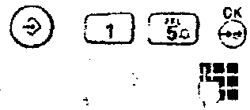
Начните процедуру.
Введите номер настройки:
О- выкл.
1-вкл.
2- сигнал звучит только в состоянии разговора.

Сохраните введенные параметры,
Вкл/выкл. сигнала о выходе за пределы зоны связи
Если сигнал вкл., то в состоянии разговора при сильном удалении переносного телефона от базовой станции раздается сигнал.
Начните процедуру.
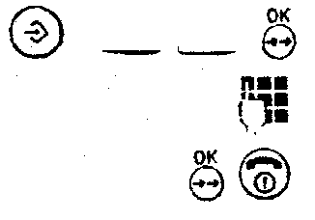
Введите номер настройки: 1-вкл. О-выкл. Сохраните введенные параметры.
Вкл/выкл. автоматического приема вызова
Если автоматический прием вызова вкл., то Вы соединитесь с вызывающим абонентом, взяв переносной телефон с зарядной подставки.
Начните процедуру.

Введите номер настройки: 0- выкл. 1- вкл. Сохраните введенные параметры.
Возврат настроек переносного телефона в состояние при поставке
Начните процедуру.
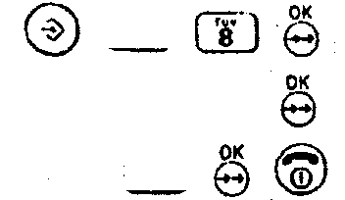
Telef Введите телефонный pin-код (при поставке «ОООО»). Возврат в состояние при поставке.

Индивидуальные настройки базовой станции
Установка даты
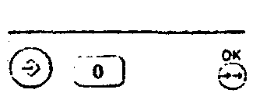
Начните процедуру.



Число Месяц Год

Введите число с помощью клавиши Введите месяц.
Введите год.

Сохраните введенные параметры.


Установка времени
Начните процедуру.


Минуты Часы
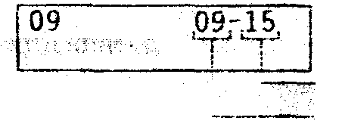


Введите часы с помощью клавиши .
Введите минуты.
Сохраните введенные параметры.

Регулировка громкости вызывного сигнала
Вы можете установить 5 уровней громкости вызывного сигнала Вашего переносного телефона, а также «осторожный звонок».
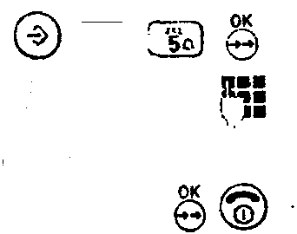
Начните процедуру.
Введите номер настройки: от 1 до 5 - уровни громкости.
6 - «осторожный звонок» Сохраните введенные параметры.

Регулировка тембра вызывного сигнала
Вы можете установить 10 уровней тембра вызывного сигнала. Начните процедуру.
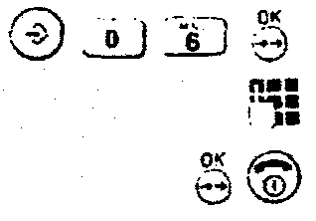
Введите номер настройки: от 0 до 9 - уровни тембра. Сохраните введенные параметры.
Вкл./выкл. мелодии при удержании соединения
Если Вы соединены с внешним абонентом и ведете внутренний разговор для наведения справки или отключили микрофон, то внешний абонент слышит мелодию при удержании соединения.
Начните процедуру. Введите системный pin-код (при поставке «ОООО»).
Введите номер настройки:
О- выкл. 1- вкл.
Сохраните введенные параметры.

Длительность паузы после нажатия клавиши (У) до начала набора номера
Начните процедуру. System-PIN Введите системный
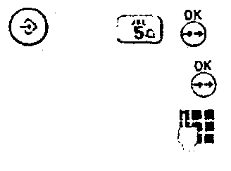
pin-код (при поставке «ОООО»).
Введите номер настройки:
1- пауза 1 сек., 2- пауза 3 сек., 3- пауза 7 сек. 4- пауза 2,5 сек.

Сохраните введенные параметры.


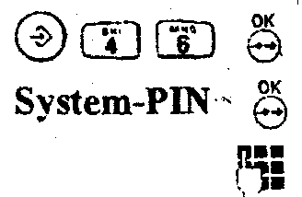
Длительность паузы после нажаатия клавиши

Начните процедуру. Введите системный pin-код (при поставке «ОООО»).
Введите номер настройки:
- пауза 0,8 сек-, 2- пауза 1,6 сек-, 3- пауза 3,2 сек.

- Сохраните введенные параметры.

Возврат настроек базовой станции в состояние при поставке

Начните процедуру. Введите системный pin-код (при поставке «ОООО»).
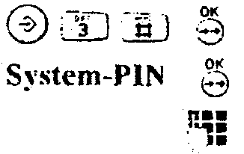

Введите номер настройки:
О- Состояние при поставке.
1- Очистить список звонков.
2- Стереть стоимость звонков.
Сохраните введенные параметры.

Изменение PIN-кода переносного телефона
С помощью PIN-кода Вы защищаете настройки, которые в первую очередь касаются переносного телефона или переносных телефонов, однако не влияют на базовые функции базовой станции- Для обеспечения безопасности Вам следует ввести новый pin-код.

Введите прежний pin-код Номер настройки

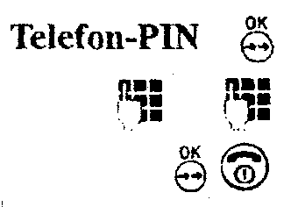

Введите телефонный pin-код (при поставке «ОООО»). ДВАЖДЫ ВВЕДИТЕ НОВЫЙ pin-код.

Сохраните введенные параметры.

Номер прямого вызова для блокировки переносного телефона
Вы можете сохранить один внешний номер прямого вызова, который можно будет набрать при блокировке переносного телефона. Это может быть номер по которому можно связаться с Вами в Ваше отсутствие.
Начните процедуру.
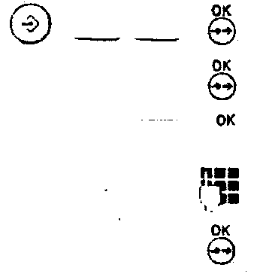
Введите телефонный pin-код (при поставке «ОООО»).

Введите номер прямого вызова.
Сохраните введенные параметры.

На дисплее переносного телефона высветится .-о. Теперь после попытки произвести внешний вызов, телефон будет набирать только введенный номер прямого вызова.


Набор номера экстренного вызова
При вкл. блокировке на исходящие вызовы Вы можете произвести набор номеров экстренного вызова (если они введены см. стр. 16). это могут быть номера (01. 02- U3, 911 или любые другие).
нажмите клавишу. Вы слышите сигнал ответа станции. наберите номер экстренного вызова.

Вкл./выкл. блокировки исходящих ^вызовов для переносного телефона
Вы можете заблокировать осуществление внешних вызовов с Вашего переносного телефона для предотвращения его несанкционированного использования.
Начните процедуру. Введите телефонный pin-год (при поставке «ОООО»).
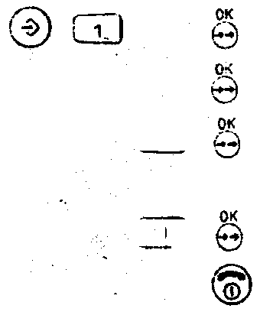
Вкл. блокировки.
Сохраните введенные параметры.

Изменение системного PIN-кода базовой станции
Для осуществления важных базовых настроек или для блокировки исходящих вызовов необходимо знать системный код.
Начните процедуру.
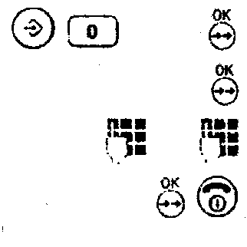
Введите системный pin-код (при поставке «ОООО»).

ДВАЖДЫ ВВЕДИТЕ НОВЫЙ pin-код. Сохраните введенные параметры.

Вкл./выкл. блокировки исходящих вызовов для базовой станции

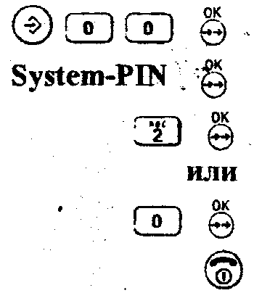
Начните процедуру.
Введите системный pin-код (при поставке «ОООО»).
Вкл. блокировки.
Выкл. блокировки. Сохраните введенные параметры.

Номера заблокированные для переносных телефонов
Вы можете сохранить индивидуальные внешние номера или диапозоны внешних номеров д-тя переносных телефонов. Эти номера нельзя будет набрать при включенной блокировке номеров вызова. Например, Вы можете заблокировать номера. начинающиеся сМеждународные соединения). Ввод / изменение / удаление заблокированного номера
Начните процедуру. Введите системный pin-код (при поставке «ОООО»). .,
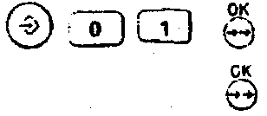

Номер настройки Порядковый номер (от 1 до 5) Номер экстренного вызова


С помощью клавиши выберите порядковый номер (от 1 до 4). Подтвердите выбор. Введите заблокированный номер .
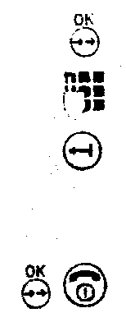
Q Введенный номер можно полностью или частично стереть с помощью данной клавиши, например для изменения или удаления.
Сохраните введенные параметры.
вкл./выкл. блокировки номеров вызова
Начните процедуру. Введите системный pin-код (при поставке «ОООО»).
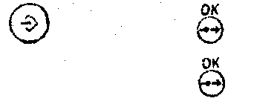
Введите номер настройки:

О- функция блокировки номеров выкл. 1 - номера заблокированы. 3- номера доступны.


Сохраните введенные параметры.

Номера экстренного вызова
Вы можете сохранить до 4 номеров экстренного вызова для каждого переносного
телефона.
Ввод / изменение / удаление номера экстренного вызова.

Начните процедуру. Введите системный pin-код (при поставке «O0OO»).
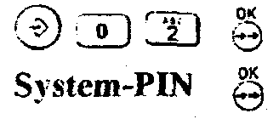

Номер настройки

Порядковый номер (от 1 до 4)
Номер экстренного вызова

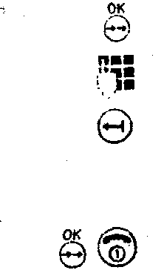

С помощью клавиши выберите порядковый номер (от 1 до 4). Подтвердите выбор.
Введите номер экстренного вызова (до 16 цифр).
Введенный номер можно полностью или частично стереть с помощью данной клавиши, например для изменения или удаления.

Сохраните введенные параметры.

Регистрация переносного телефона на базовой станции
Вы можете зарегистрировать на одной базовой станции ЗО10 до б переносных
телефонов
Каждую трубку Gigaset 3000 Classic на 4 базовых станциях.

Начните процедуру.
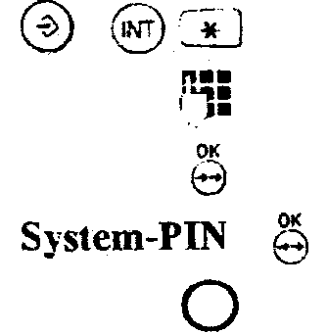
Введите номер базовой станции (от 1 до 4).
Подтвердите выбор.
Введите системный pin-код (при поставке «ОООО»)."
Нажмите и удержите в течении 10 сек. кнопку на базовой станции. Вы услышите прерывистые акустические сигналы. Затем, на дисплее переносного телефона появятся свободные номера (23456) под одним из которых можно зарегистрировать переносной телефон. Нажмите цифровую клавишу, например 4, Переносной телефон будет зарегистрирован под внутренним номером 4. После регистрации на дисплее переносного телефона появится значок  Переносной телефон зарегистрирован на базовой станции.
Вызов внутреннего абонента

Нажмите клавишу внутренней связи.

Наберите номер внутреннего
абонента
Осуществляется вызов абонента.
При нажатии осуществляется общий вызов всех переносных телефонов. Соединение будет установлено с внутренним абонентом, который первый ответит на вызов.

Окончание сеанса связи:
Разъедините соединение («положите трубку»)


Наведение справки

При использовании нескольких переносных телефонов
Во время разговора с внешним абонентом Вы можете вести разговор для наведения справки с внутренним абонентом. Разговор переводится на удержание. Внешний абонент не может слышать разговор, он слышит мелодию при удержании соединения.
Нажмите клавишу внутренней связи.

Наберите номер внутреннего абонента (от 4 до 6).
Осуществляется вызов абонента. Переносной телефон вызван. Внешний разговор
переводится на удержание. Завершение наведения справки / продолжение внешнего разговора

Завершите внутренний разговор. Вы снова соединены с внешним абонентом.
Уведомление о поступлении внешнего вызова во время внутреннего разговора.
Если во время внутреннего разговора звучит «сигнал о поступлении внешнего вызова», то можно прервать разговор с внутренним абонентом и ответить на внешний вызов
как обычно нажав клавишу . Затем нажав клавишу , принять внешний вызов. или



Во время разговора с внутренним абонентом нажмите клавиши Вы немедленно принимаете внешний вызов.

Окончание сеанса связи:
Разъедините соединение («положите трубку»).

Просмотр своего внутреннего номера

Нажмите клавишу внутренней связи. На дисплее выводится внутренний номер переносного телефона.

Прослушивание разговора внутренним абонентом
Во время разговора с внешним абонентом Вы можете разрешить прослушивание разговора другому внутреннему абоненту на его переносном телефоне.
Вы ведете внешний разговор.
Введите номер переносного телефона (от 1 до 6). Внешний разговор переводится на удержание. Внутренний абонент принимает вызов. Вы ведете внутренний разговор.
Нажмите клавиши. Вы снова переключитесь на внешний разговор. внутренний абонент может Вас слушать. Отключение внутреннего абонента
Нажмите клавиши. Внутренний абонент отключается и слышит сигнал «занято».


Отмена регистрации переносного телефона на базовой станции
Начните процедуру
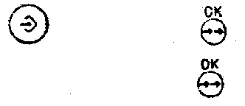
Введите системный pin-код (при поставке «ОООО»).
На дисплее переносного телефона появятся номера переносных телефонов зарегистрированных на базовой станции, например (123456).
Введите номер переносного телефона (от 1 до 6) для открепления
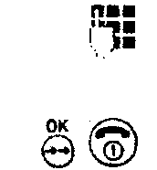
его от базовой стаиции.
Сохраните введенные параметры.

Вкл./выкл. блокировки внешних исходящих вызовов для переносного телефона
Вы можете заблокировать осуществление внешних исходящих вызовов с переносного телефона, при этом возможен:
• прием внешних вызовов
• осуществление внутренних вызовов
•если сохранены номера экстренного вызова (стр. 14). то эти номера можно набрать несмотря на на включенную блокировку.
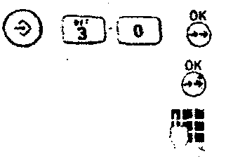
Начните процедуру. Введите системный pin-код (при поставке «ОООО»).
Введите номер переносного телефона (от 1 до 6) для вкл./выкл.
блокировки.
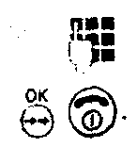
' 1 Введите номер настройки: 0- блокировать. 2- разблокировать. Сохраните введенные параметры.
Подключение Факс-аппарата/Модема
Вы можете приобрести беспроводную телефонную розетку Gigaset 1000 ТАЕ для эксплуатации проводных оконечных устройств с базовой станцией. С помощью этой беспроводной розетки Вы сможете подключить к базовой станции вместо переносных телефонов проводные оконечные устройства, как например, телефон, факсимильный аппарат, модем (до 9600 бит/сек), автоответчик.
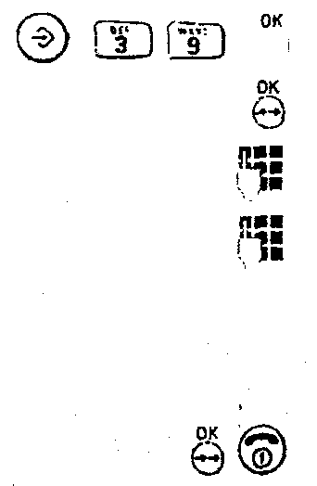
Начните процедуру.
System-PIN Введите системный pin-код (при поставке «ОООО»). Введите номер ТАЕ.
Введите номер настройки:
1- телефон/переносной телефон.
2- факсимильный аппарат.
3- модем.

Сохраните введенные параметры.

Исключение переносного телефона из группы общего вызова
Вы можете задать порядок сигнализации внешних вызовов при использовании
нескольких переносных телефонов. Различают:
•Общий вызов - входящие вызовы сигнализируются на всех зарегистрированных переносны\ телефонах
Вы можете исключить отдельные переносные теле(}юны из группы общего вызова или снова включить их обратно.
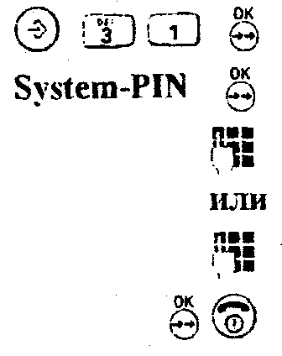
Начните процедуру.
Введите системный pin-код (при поставке «ОООО»). - ^{т}
Введите номер переносного телефона (от 1 до 6) для исключения.
''Введите номер переносного телефона (от 1 до б) для включения.
Сохраните введенные параметры.

Распределение внешних вызовов
•Групповой вызов - входящие вызовы сначала сигнализируются приоритетной
группой переносных телефонов. Сигнализация вьзова на переносных телефонах,
включенных во вторую группу вызова начинается лишь после определенного
числа звонков.
Вы можете определить, какие переносные телефоны входят в первую и во вторую
группу, и после скольких звонков начинается сигнализация вызовов во второй
группе.
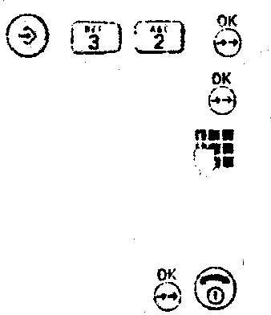
Начните процедуру Введите системный pin-код (при поставке «ОООО»).
Введите номер настройки:
1 - первая группа вызова
2 - вторая группа вызова

Сохраните введенные параметры.

Установка приоритетной сигнализации внешнего вызова вызова
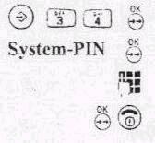
Вы можете определить переносной телефон на который сигнализация внешнего вызова поступает раньше, чем на остальные переносные телефоны.
Начните процедуру Svstem-PIN ,2й Введите системный pin-код (при поставке «ОООО»).
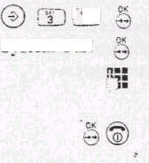
Введите номер переносного телефона (от 1 до 6) для установки
приоритета. ,
Сохраните введенные параметры.

Задание количества звонков для группового вызова
Сигнализация вызова на переносных телефонах, включенных во вторую группу вызова начинается лишь после установленного числа звонков.
Начните процедуру.
Введите системный pin-код (при поставке «ОООО»).
Введите нужное количество звонков (от 2 до 9).
Сохраните введенные параметры.

Коды выхода в город
При эксплуатации Вашего телефонного аппарата в составе УТС для подключения в телефонную сеть общего пользования Вы должны ввести :
• код выхода в город (AKZ).
• длительность паузы после кода выхода в город (если это требуется). Если Ваш телефон непосредственно подключен в телефонную сеть общего пользования, Вы можете ввести код выхода в междугородную линию и задать длительность паузы.
Ввод кода выхода в город
Начните процедуру. Введите системный pin-код (при поставке «ОООО»).
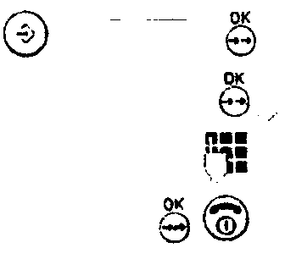
Введите код выхода в город (до 3 цифр). Сохраните введенные параметры.
Изменение длительности паузы после кода выхода в город

Начните процедуру. Введите системный pin-код (при поставке «ОООО»).
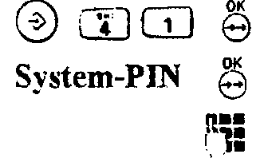
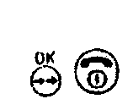
Введите длительность паузы.
1 = 1 сек.
2 = 2сек.
3 = Зсек.
4 = беек.
Сохраните введенные параметры.

Внешний вид

Клавиша отбоя
Сигнальная клавиша
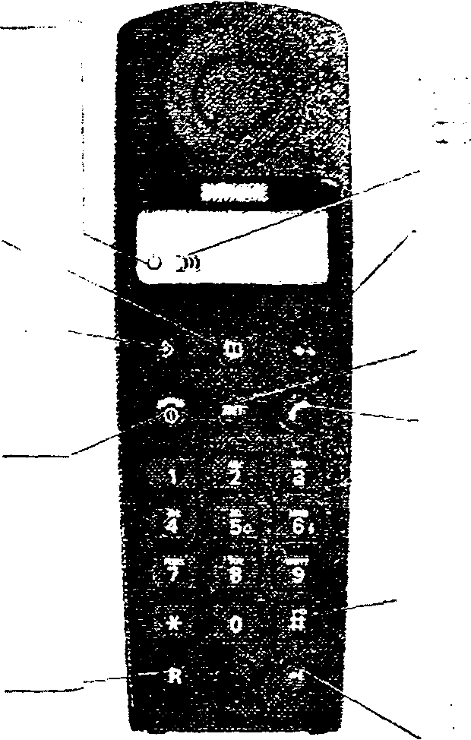
Показывает, что переносной телефон включен
Записная книжка
Клавиша начала проце-— дуры программирования
Аккумуляторная батарея : заряжена полностью
разряжена
Клавиша повторного набора
Клавиша внутренней связи
Клавиша включения
Клавиша «решетка» - включение блокировки клавиш

Клавиша стирания ввода

